教师身份操作指引

1. **登录**  
   登录后台（必须在校内使用），在校外使用需拨通学校VPN，进入校园网内才可正常登录。（VPN使用指南请查看 http://inc.sysu.edu.cn/service/vpn）
   1. **使用统一身份认证登录**
   2. 将自动链接到校内CAS登录，输入帐号密码登陆。如忘记密码，可通过NetID忘记密码功能或者致电84036866咨询。

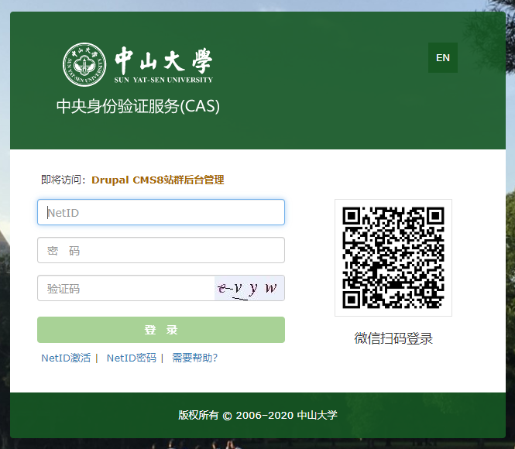

* 1. **使用后台路径登录**

https://dpcms.sysu.edu.cn/seit-live/user

* + 1. 校内有**NetID的用户**使用**左边**“管理人员通过NetID”CAS登录按钮进行登录；
    2. 无NetID或者新教师未完成入职，需在右边输入管理员提供的帐号密码登录。

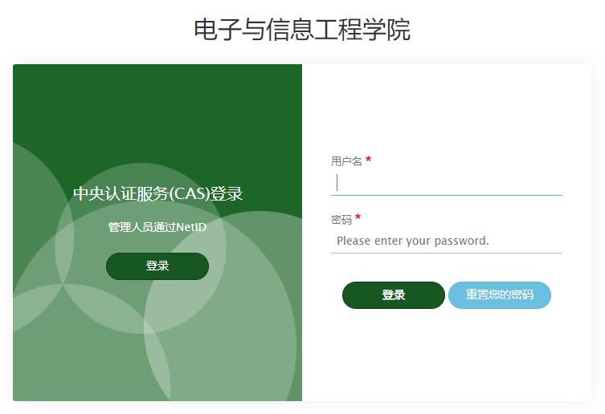

1. 相关操作  
   然后进入到下面的界面，列表中有且只有一位相对应的教师信息，若列表中没有出现该教师信息，请联系管理员。  
   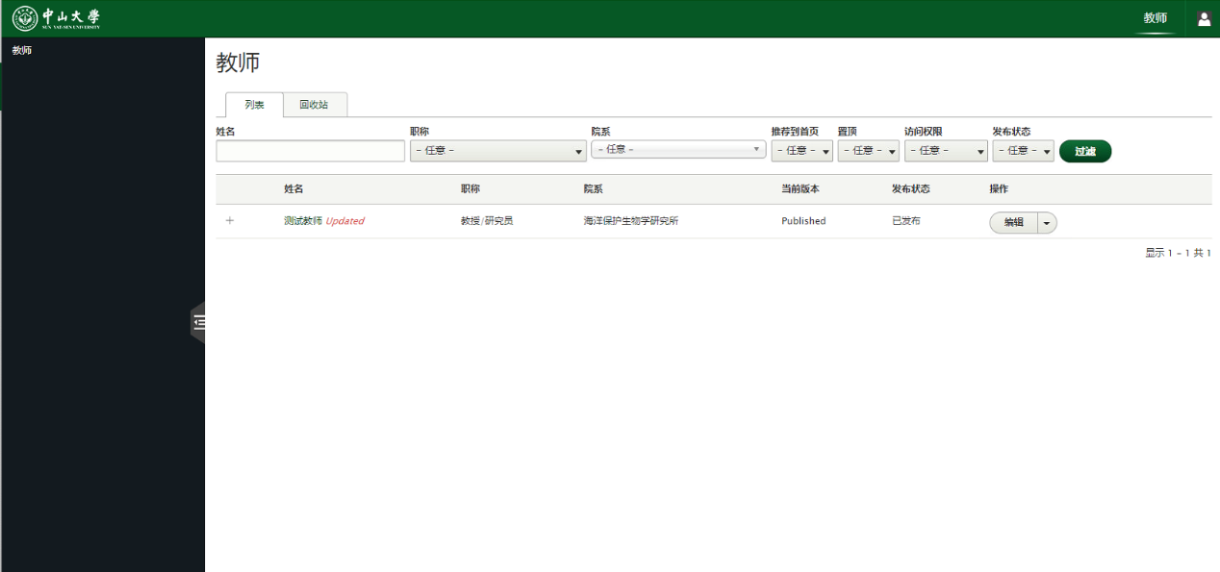  
   你们需要编辑的内容就是“教师”。方框的那个标志是，如果看不到左边这一栏了，点击就可以拉开看到或者缩进。  
   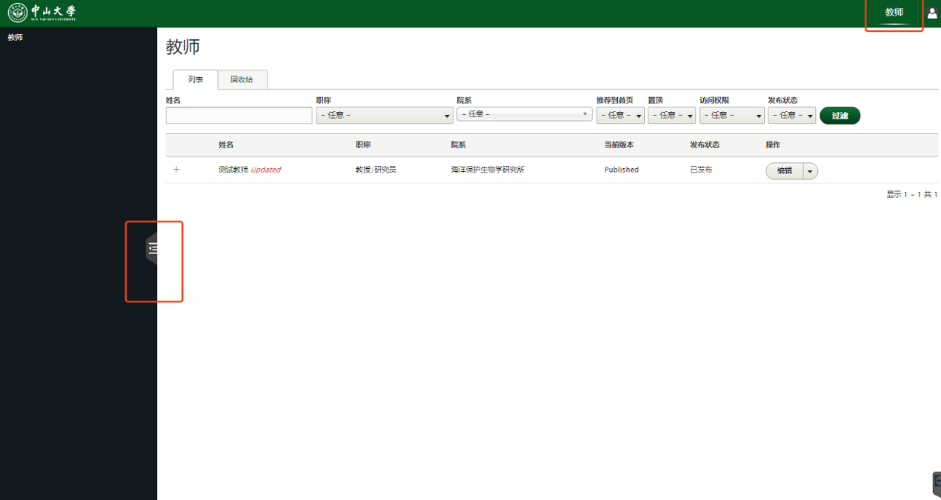  
   然后点击“编辑”，进入如下页面，开始填写自己的相关信息，或者直接从word中copy进去。Copy可以用快捷方式：复制**ctrl+C** ,粘贴**ctrl+shift+V** （注意，不是ctrl+v，如果使用ctrl+v会把word的所有格式都粘贴进去，这样会导致页面效果不统一）然后重新编辑一下。字体、字号、颜色、行距，都不用管。编辑的时候请注意，编辑框中的“文本格式”请调为“FULL HTML”.  
   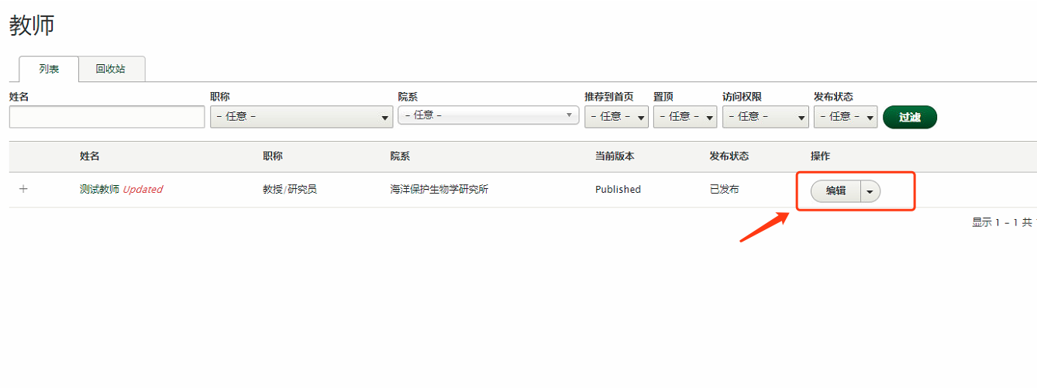 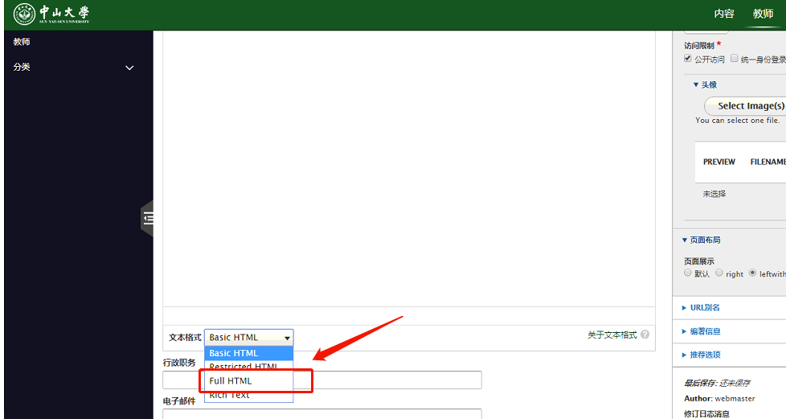  
   进入如下页面，然后开始填写相应信息，先把右边的方框里面的内容填写好，包括：教师职称、姓首字母、名首字母、头像。然后开始填写左边的信息。  
   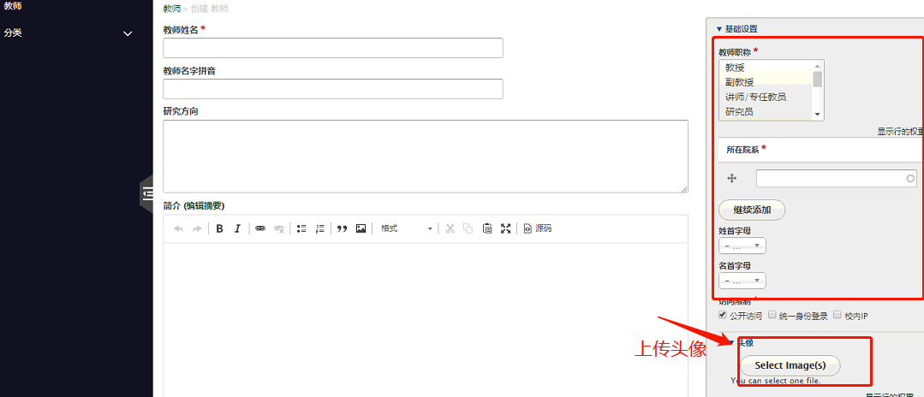  
   如果文本中有图片，是无法直接copy进去的，要选择这里的图片，才能把图片插进去文本。  
   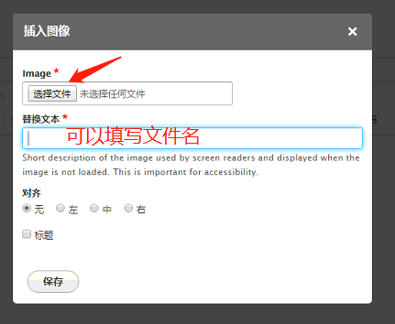  
   如果简介中已经有头像，但是无法显示，就点击头像的右键，出现如下图，选择“图像属性”  
   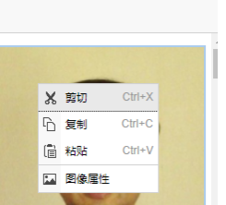  
   出现如下页面，点击“保存”，就可以看到图像了。  
   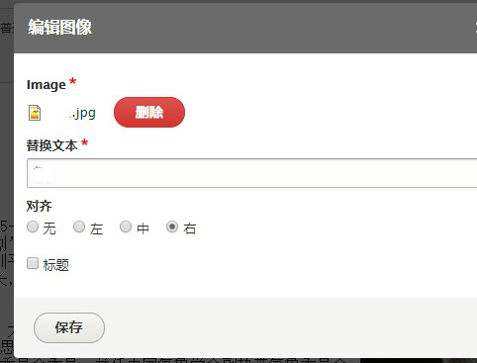  
   编辑好之后检查各项信息是否准确，确认无误后点击“发表”即可发布成功。  
   若是暂时不想发布，也可以点击“创建新草稿”，可在文章列表中查看先创建的草稿。  
   